10 Traseu țevi PEX pentru radiator – Etaj 2 (Camera 3)
Scop
Să instalăm un radiator nou în camera 3 la etajul 2.
Responsabilități
- O parte din lucrări va fi făcută de tine (Marius).
- O parte din lucrări va fi făcută de un instalator.
Ce face instalatorul
- Fitinguri/racorduri, montarea radiatorului, traseu de la bucătărie până la camera 3.
Ce faci tu (Marius)
- Faci accesibile țevile în tavanul bucătăriei trăgând țevi PEX din Baia 1 prin intrare/hol până în bucătărie.
- NU conectezi noile țevi PEX la țevile vechi de fier din Baia 1.
- NU atașezi țevile PEX la fitinguri sau la radiatorul nou.
Cum se execută
- Trage țevile PEX prin tavan, astfel încât să nu fie vizibile după remontarea tavanului.
- Este probabil necesar să se găurească cel puțin două pereți: peretele între baie și intrare; din intrare către bucătărie.
- Demontează scândurile/panourile de tavan unde este nevoie pentru tras țevi și găurire.
- Lasă rezervă suficientă de țeavă pentru lucrul instalatorului (mai bine +1 m decât prea puțin).
Traseu estimat pe camere (conform imaginilor)

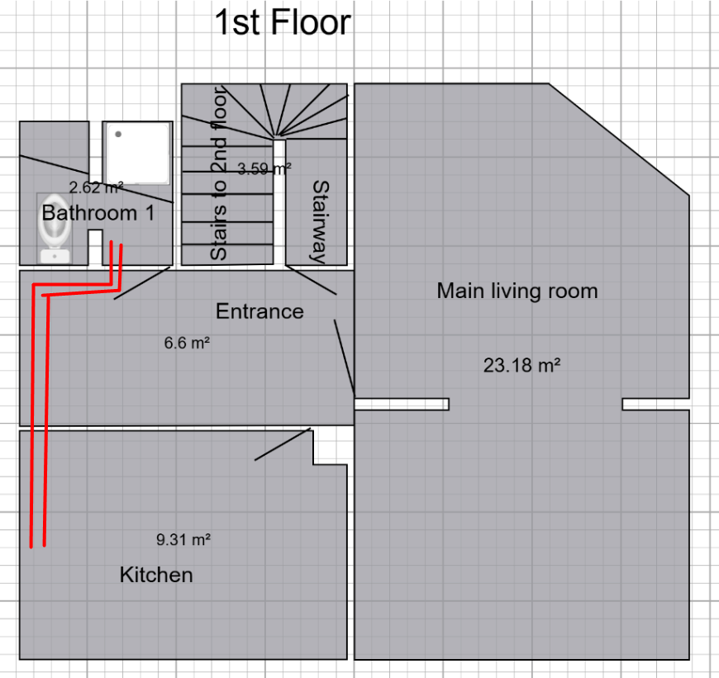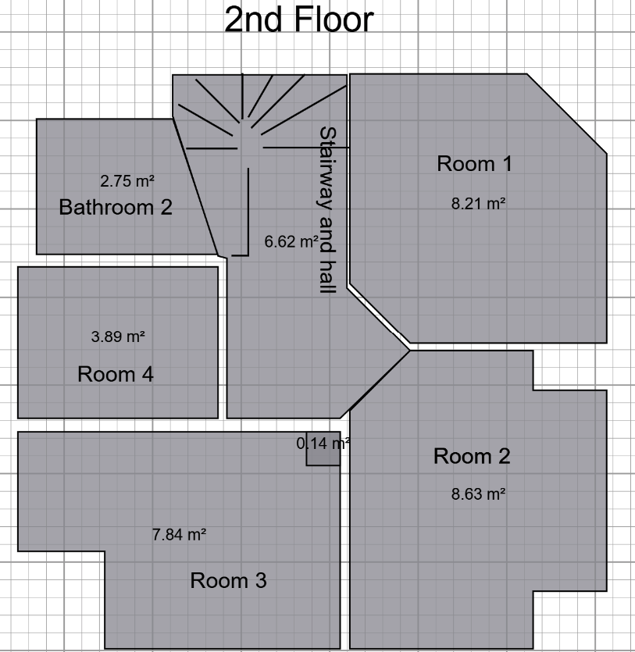
Figura 1: Vedere de ansamblu / traseu estimat

Figura 2: Vedere de ansamblu / traseu estimat
Baia 1
Demontează o porțiune de tavan pentru acces în tavan și pentru a găuri către intrare.

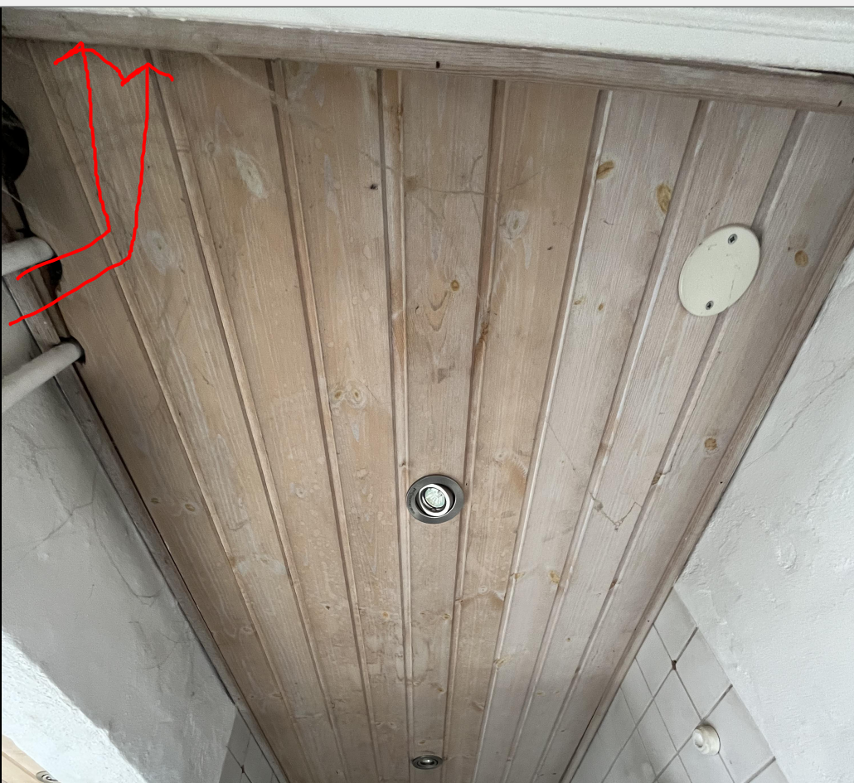
Figura 3: Baia 1 – zonă de lucru
Intrare / Hol
Demontează scândurile de tavan cele mai apropiate de fereastră pentru a găuri către bucătărie.

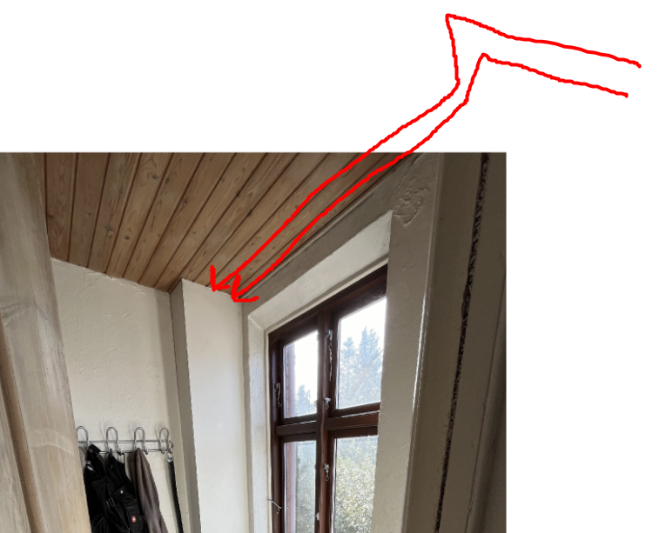
Figura 4: Intrare/Hol – poziție găurire
Bucătărie
Demontează scândurile de tavan cele mai apropiate de fereastră; trage țevile până dincolo de ferestre (puțin mai departe decât ferestrele).

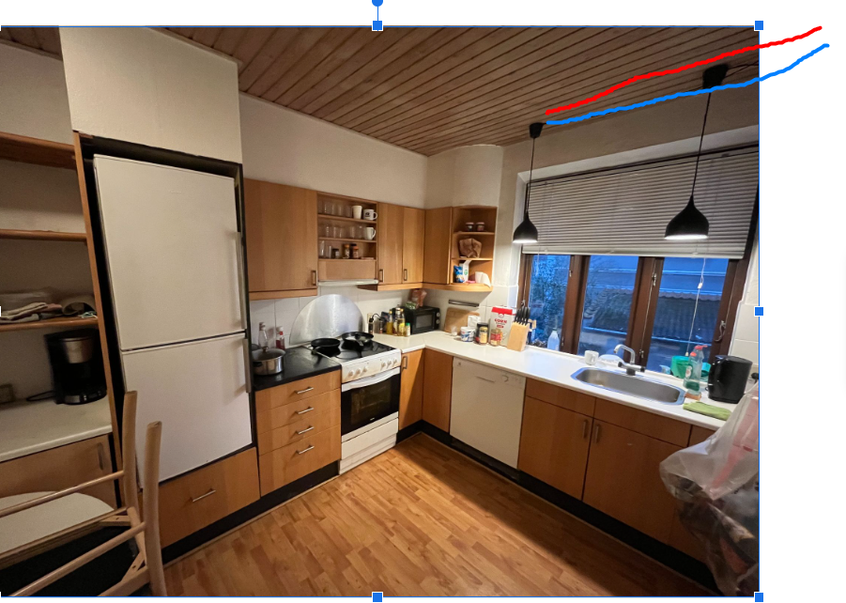
Figura 5: Bucătărie – traseu propus în tavan
Lucrările tale se opresc când țevile sunt disponibile în tavanul bucătăriei; instalatorul continuă cu fitinguri și traseul către camere.
Unelte
- Ciocan rotopercutor
- Multicutter
- Fierăstrău pendular (jigsaw)
- Fierăstrău de mână (pentru tăierea țevilor PEX)
Materiale
- Țevi PEX — livrare în curtea din spate miercuri, 5 noiembrie.

